Gyulai SZC Szigeti Endre Technikum és Szakképző Iskola

MoveiT

*„Sport egyszerűbben, mert így is lehet."*

*Készítették:*

**Kása István Patrik - Hegyesi Zsolt - Panyik Szabolcs**

2023.04.28.

Tartalomjegyzék

Tartalomjegyzék

Előszó 3

Fejlesztői dokumentáció 5

Szoftver – Hardver 5

Az oldalak fejlesztése 7

És majd csak ez után következett a tényleges kódolás 9

A backend 9

A frontend 13

Bejelentkezés/Regisztráció: 16

Felhasználói kézikönyv 19

Összefoglalás 38

# Előszó

…

**A** csapatommal egy olyan alkalmazás fejlesztésén dolgozunk ami egyaránt ad lehetőséget sporttevékenységek űzésére valamint szociális kapcsolatok kiépítésére avagy ápolására.

**C**élja, hogy minél több ember beleszeressen a testmozgásba és meglássa annak egyszerű és nagyszerűségét. Ezen segítünk az applikációval. Egy egészségesebb társadalom reményében, a mi lelkesedésünket szeretnénk továbbadni másoknak mobiltelefonjukon vagy laptopjukon keresztül.

Az alkalmazás által a felhasználók olyan előnyökhöz juthatnak ami lehetővé teszi, hogy egy közösségként végezzenek sporttevékenységeket és ezáltal közelebb kerüljenek magához a sporthoz mint tevékenységhez és mint szociális lehetőséghez.

Legyen szó akár fociról, kosárlabdáról, kerékpározásról vagy akár streetworkoutról, az alkalmazásban minden sport lehetőséget megtalál a felhasználó amit csak szeretne.

Az ok amiért a sport témakört választottuk a csapatommal: Elenyésző számú ilyen applikációval találkoztunk eddig és tudjuk jól, hogy a testmozgás igen is fontos. Nem csak a fizikális állóképesség fejlesztése végett elengedhetetlen, hanem a mentális egészségünknek is jót tesz olykor, főként ha nem egyedül sportolunk. Egy másik indok pedig a téma mellett a célközönség sokszerűsége volt. Igyekeztünk a lehető legtöbbet beletenni ami tőlünk telt, hogy zavartalan felhasználói élményben részesüljön akárki is veszi igénybe az alkalmazást legyen az örökmozgó gyerek, jó fizikumra törekvő felnőtt vagy kimozdulni vágyó nyugdíjas.

Tizenéves korunkban sok könnyítés lett volna, ha van a kezünkben egy hasonló applikáció. Rengeteg időt és energiát megspórolt volna nekünk.

Ez is a célunk az appal, hogy megadhassuk a mostani tizenéveseknek illetve minden más korosztálynak ezt a könnyebb utat.

# Fejlesztői dokumentáció

**. . .**

## Szoftver – Hardver

**Hardver–** Egy Lenovo ThinkCentre M70s SFF személyi számítógépen végeztük a munkánkat.

Specifikációk:

* CPU – intelcore i5-10400 2.9Ghz
* RAM - 8Gb
* ROM – Kingston SSD 480Gb

Operációs rendszer: Microsoft Windows 10 professional x64.

**Szoftver –** A kódot mindhárman **Visual StudioCode** keretrendszer segítségével írtuk (mind a frontendet mind a backendet).

Adatbázis – **Mongodb**:(Csak itt fogom említeni, de a választásunk egyik oka a fejlesztéshez használt programok mellett, hogy ezeket tanultuk, így értelemszerűen ez egy elég nyomós indok.)

A Mongodb szimpatikusnak tűnt mert **noSQL** adatbázis kezelő rendszerről van szó.

A MongodbCompass alkalmazást használtuk az adatbázis kezeléséhez.

A táblákat egyszerűen létre tudtuk vele hozni és adatokkal feltölteni szintén nem jelentett sok energia befektetést.

Emellett, átlátható és könnyen kezelhető felülettel rendelkezik.

Frontend – **React**:

Az egyik ok a választásunk mellett, hogy az oldalak egyszerűen felépíthetőek, dizájnolhatóak és gyorsan lehet benne fejleszteni.

Rendkívül sok template és dizájn elem elérhető hozzá, szinte mindennel kompatibilis. Az itt használt package-eket **npm**-mel telepítettük a projektünkhöz terminálból, itt is és a backendnél is.

Dizájnhoz az **MUI** könyvtárát használtuk, **CSS**-t, **Bootstrap5**-öt valamint **Tailwindcss**-t.

Backend – **Node**:

A **node.js**-ről szintén elmondható, hogy kompatibilis elég sok bővítménnyel és csomaggal, amik segítségével komplexebb **szerver**ek is írhatók vele.

Mi például az **express** és **mongoose** csomagokat telepítettük és ezek voltak a segítségünkre a szerver fejlesztése alatt.

A node, különösen az express modullal kiegészítve a lehető legegyszerűbben teszi lehetővé az **adatbázis**ra való kapcsolódást, az információk kinyerését abból, és a frontendnek szinte „tálcán nyújtja” azt.

A mongoose-zal pedig a mongodb adatbázisra tudtunk egyszerűen csatlakozni.

A backend tesztelése – **Postman**:

Itt az adatbázis és a backend szerver közti adatáramlásokat ellenőriztük, hogy minden megfelelően működik-e és úgy történik ahogyan azt elvárnánk.

Azért ezt a programot választottuk, mert letisztult felülete és egyszerű használata miatt szimpatikusnak bizonyult számunkra és hasznos, ha látjuk, hogy már az adatbázis és a szerver között sem megy át az információ, nem kell még a frontendet is átnézni és hibát keresni benne.

## Az oldalak fejlesztése

Minden a tervezéssel kezdődött. **Figma**-t használtunk a tervek elkészítésére, legyen az formaterv vagy adatbázis szerkezeti nézete.

Igyekeztünk mindenről előzetes dizájn fájlt készíteni, hogy tisztán lássuk magunk előtt az app egyes részeinek jövőbeli felépítését.

A következőkben minden tervet beillesztek és elmagyarázom a részeit.

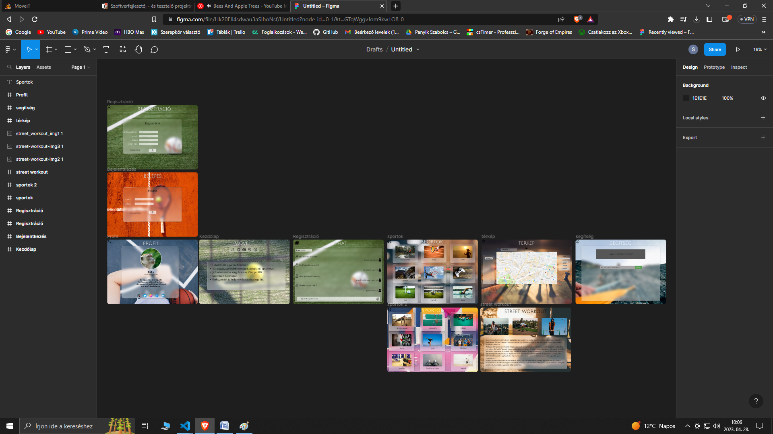

Ezekkel a tervekkel kezdődött minden. Összeraktuk nagyjából, hogy hány oldalt szeretnénk és hogyan nézzenek ki, mi legyen a funkciójuk és hogyan következzenek egymásból.

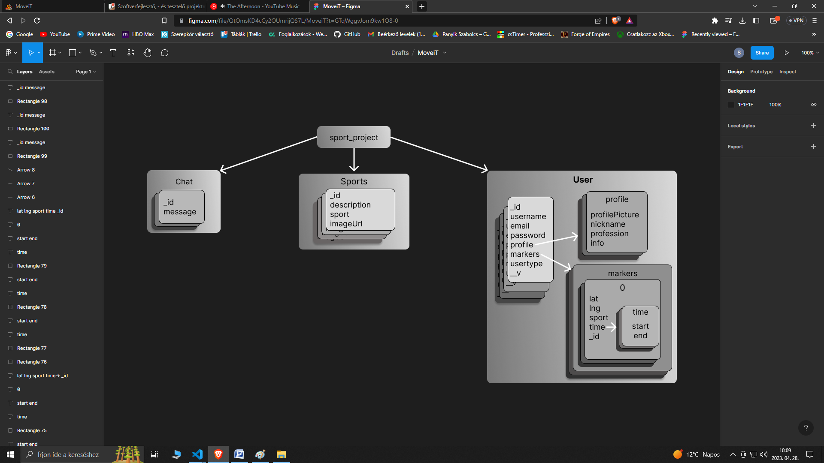

Ezt követte a teljes adatbázis megtervezése, hogy átlássuk milyen táblákat szükséges létrehoznunk és melyikben legyen tömb illetve milyen kapcsolatok legyenek a táblák között mongodb-ben.

Miután mindent átbeszéltünk, megvitattuk a problémákat és szétosztottuk ki mit szeretne csinálni a **Trello** táblák rendezésével folytattuk.

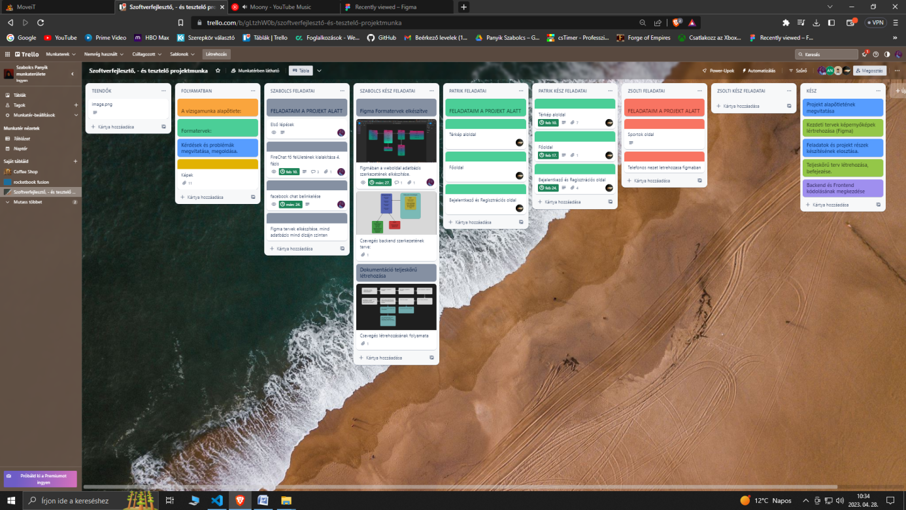

A csapatunk minden tagja készített magának egy feladatok oszlopot és egy kész oszlopot. Az előbbiben értelemszerűen a folyamatban lévő projektrészek találhatóak az utóbbiban pedig a teljesen befejezett részei az applikációnknak.

## És majd csak ez után következett a tényleges kódolás

**. . .**

Mindent az adatbázis létrehozásával kezdtünk. Megnyitottuk a mongodb-t és nekiálltunk a táblák és kapcsolatok felépítésének. Későbbi ábrákon látható lesz a táblák szerkezete és konkrét adatok is.

A backend felépítése volt a tényleges programozás első lépése.

Mint minden node.js appot ahogyan kezdünk először mi is létrehoztunk a VisualCode-ban egy node projektet npm init –y paranccsal. Ezzel létrejött a node backend szerver. Ezután telepítettük az express kiegészítőt illetve a mongoose, nodemon és bcrypt-et.

Ezután került megírásra az app.js, a backend „magja”:

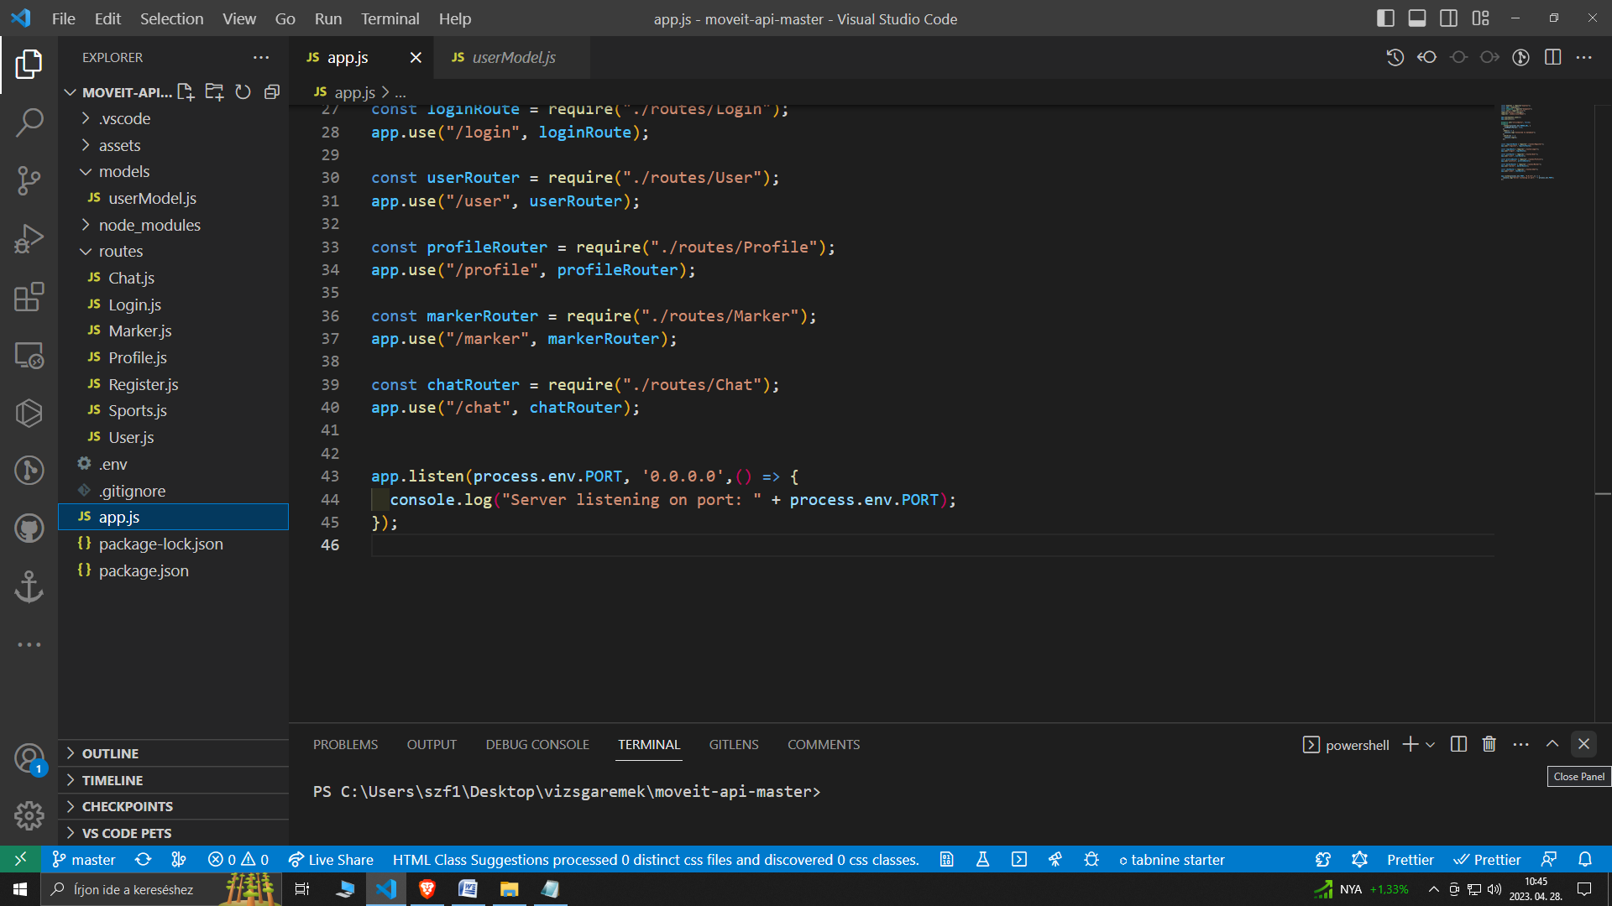

Itt minden egyes végpontot avagy route-ot (elérési utat) megadtunk a programnak, hogy a localhoston belül a kiválasztott porton milyen útvonalon szeretnénk, hogy elérje az egyes oldalakat, majd a program.

Ezt követően megírásra került a userModel.js :

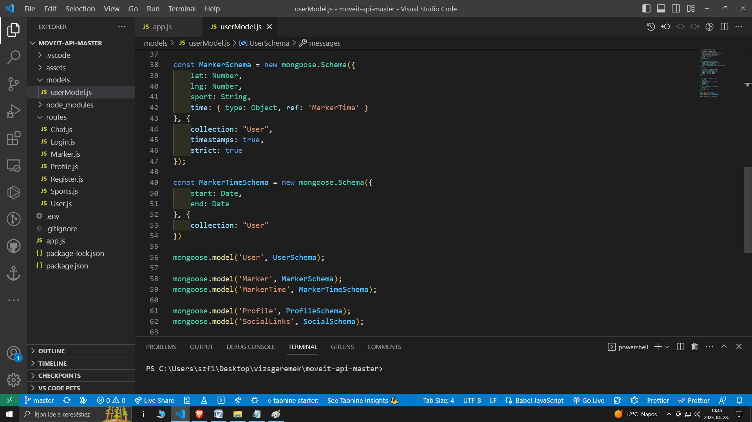

Itt minden egyes oldalnak írtunk egy úgynevezett Schema-t, amit ezután mongoose.model-ként definiáltunk és nevet adtunk neki a későbbi használata szerint, amire utána tudunk hivatkozni és így használni azokat.

Utána következhettek csak az egyes oldalakat irányító backend javascript kódok, illetve ami összekapcsolja az adatbázisunkat a kóddal. Például a bejelentkezés:

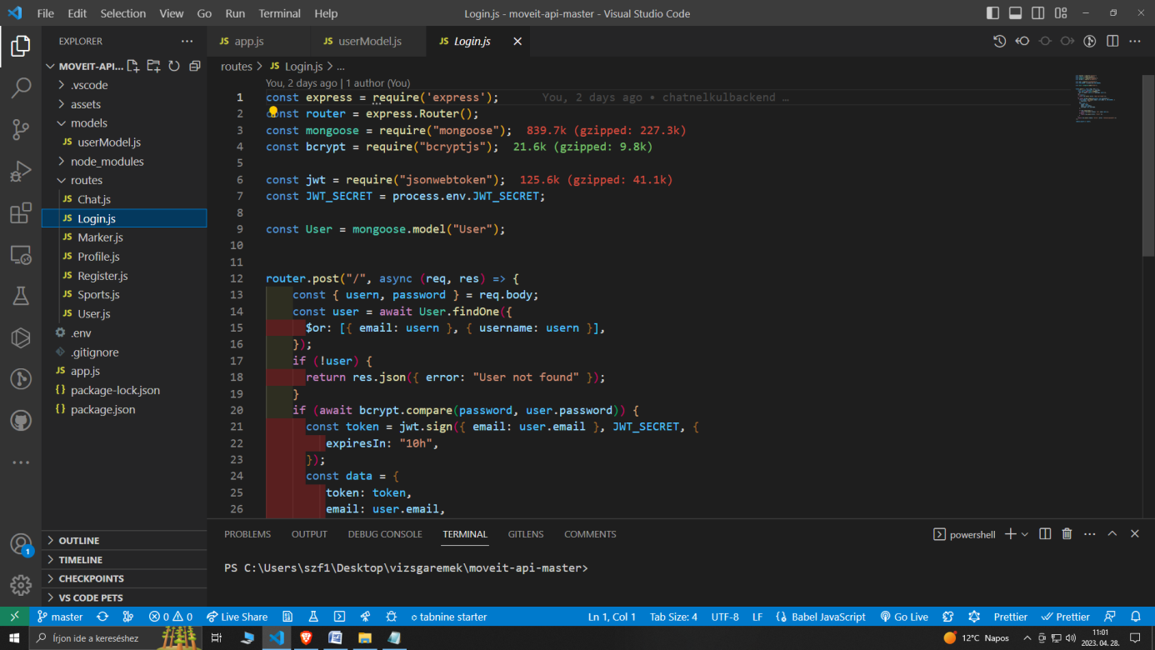Ahogy látható a kód tetején az importok résznél, az a router (az elérési útvonalak végett), a mongoose (az adatbázis miatt), a bcrypt (a hitelesítéshez) és az express lett behúzva, hogy tudjuk őket használni.

Minden oldal útvonalért felelős backend kódja hasonlóképpen épül fel. Gondolok itt arra, hogy mindegyik a saját profil által létrehozott tokent használja. Ekképpen ha a token nem megfelelő, nincs vagy lejárt akkor nem enged tovább. Ennek az ellenőrzéséért felelős kódrészletet láthatjuk az oldal tetején.

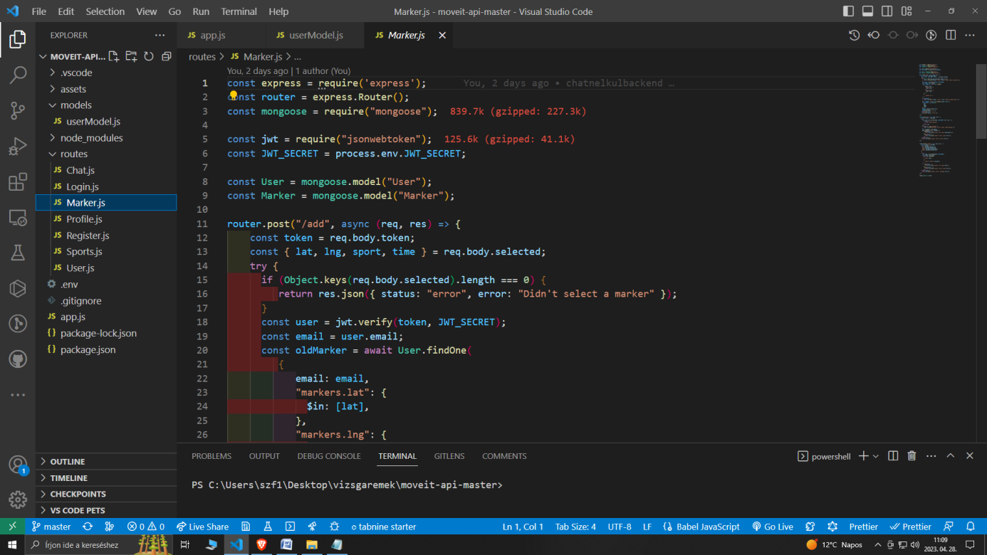

A Marker.js (térkép jelölőiért felelős szerveroldali kód) is hasonlóképpen néz ki: 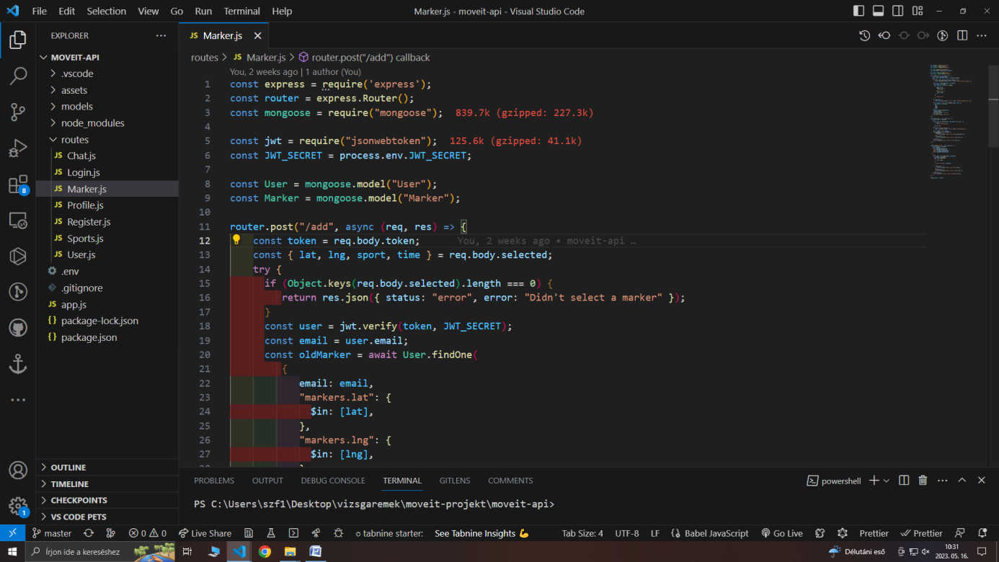

A frontenda következőképpen zajlott:

Első lépésként írtuk meg a főoldalt, ami fogadja a felhasználót, ha belép az alkalmazásba és innen tud továbbmenni a különböző mellékoldalakra és használni az ezek által nyújtott lehetőségeket: 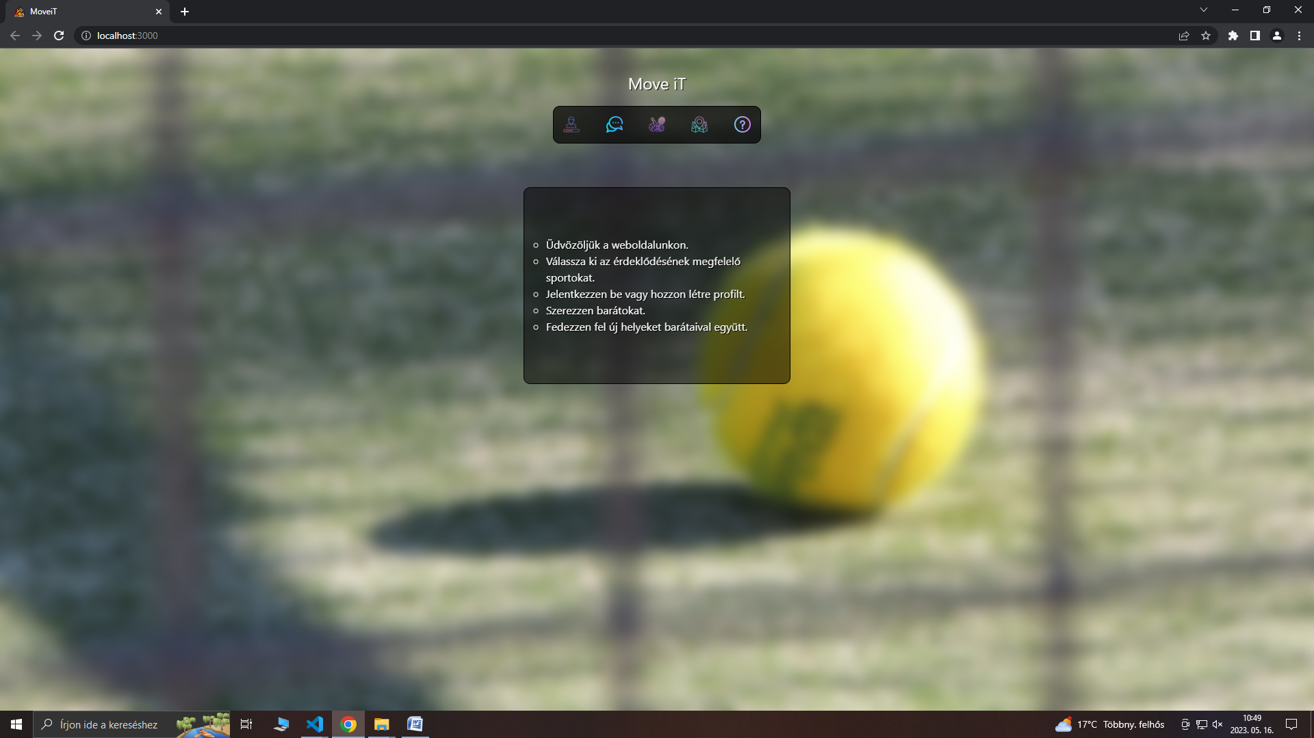

A kezdőlap frontend kódja a következőképpen néz ki:

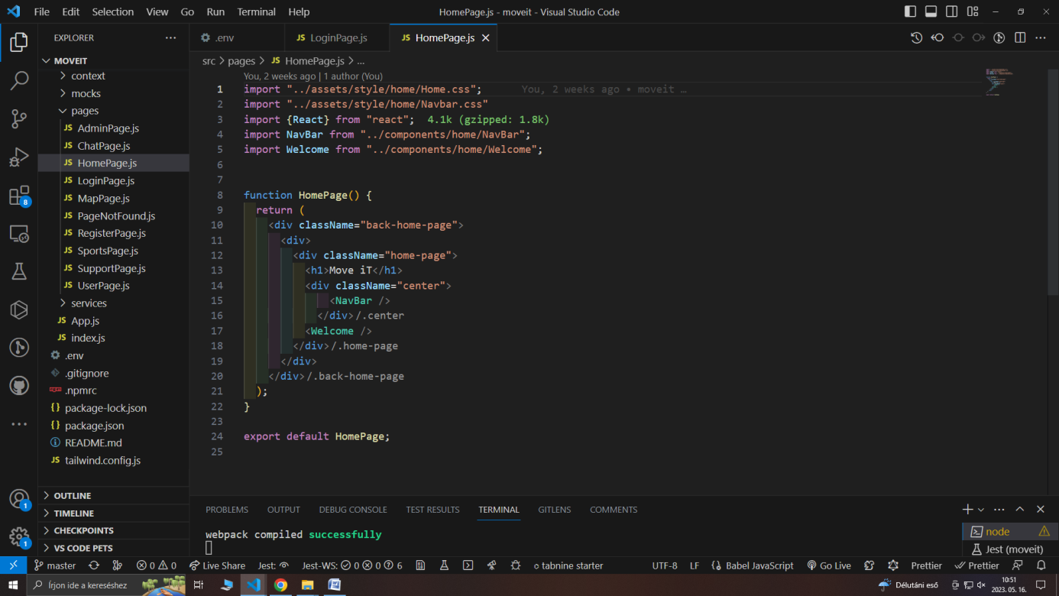Minden oldal úgy lett megírva, hogy egy javascript komponens állományban van a kód java és ezt a komponenst használja a context által az pages (*oldalak*) mappában lévő bizonyos oldal javascript fájlja.

Ekképpen néz ki a components -> home mappában lévő állomány is (illetve *a navigációs sávhoz is tartozik egy ilyen állomány*):

A *Welcome.js* : 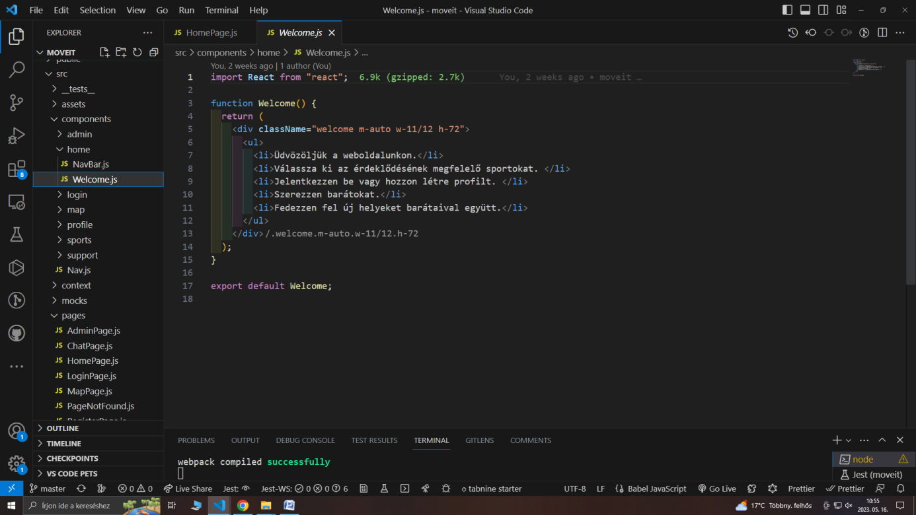Illetve a *Navbar.js* : 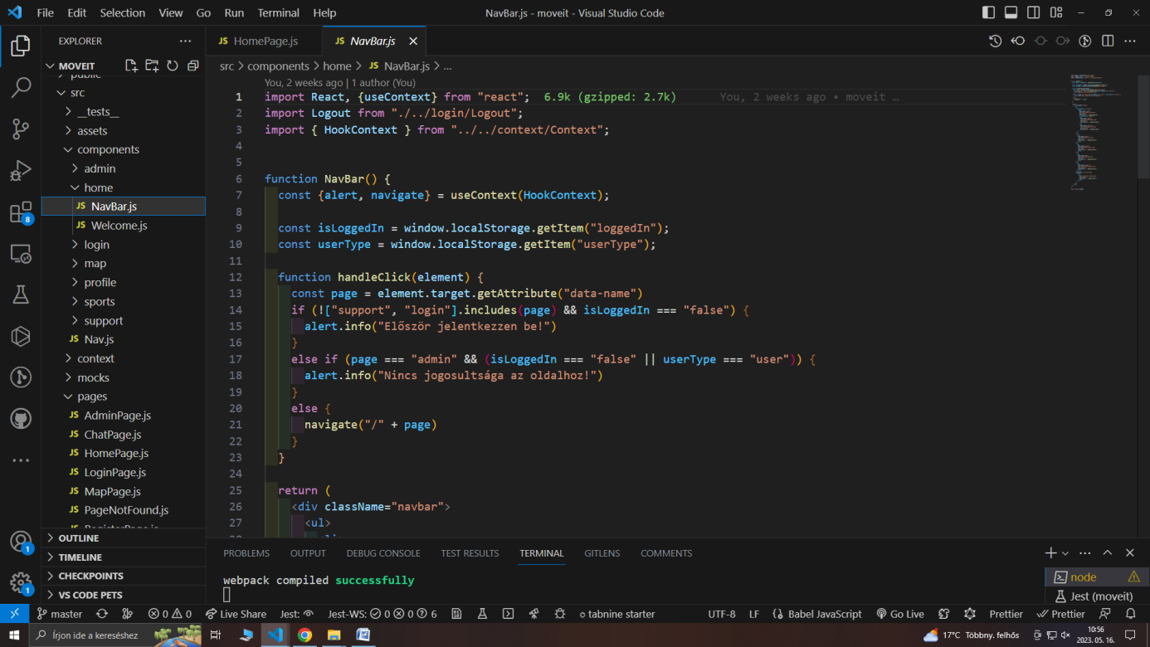A navigációs sáv pedig mint már mondtam, a mellékoldalakra való eljutáshoz szolgál, a megfelelő ikonokra való klikkelés segítségével.

**Ezt követően jöhetett csak a mellékoldalak megírása:**

### Bejelentkezés/Regisztráció:

Ahhoz, hogy bármit is tudjunk a weblapon csinálni először be kell jelentkeznünk egy már meglévő profilba, vagy ha nincs még, akkor létrehozni egyet a regisztráció segítségével.

Először is, szükségünk volt egy autentikációs algoritmus megírására, ami eldönti, hogy a felhasználó rendelkezik-e már profillal illetve, hogy megfelelő felhasználónév/jelszó kombinációval próbál-e belépni az oldalra, vagy hibás adatot adott meg, és ekkor hívja fel a figyelmét a rosszul kitöltött mezőkre.

Ezen algoritmus látható a következő ábrán (backend és frontend kód található egyaránt a képernyőképen):

A backend része:

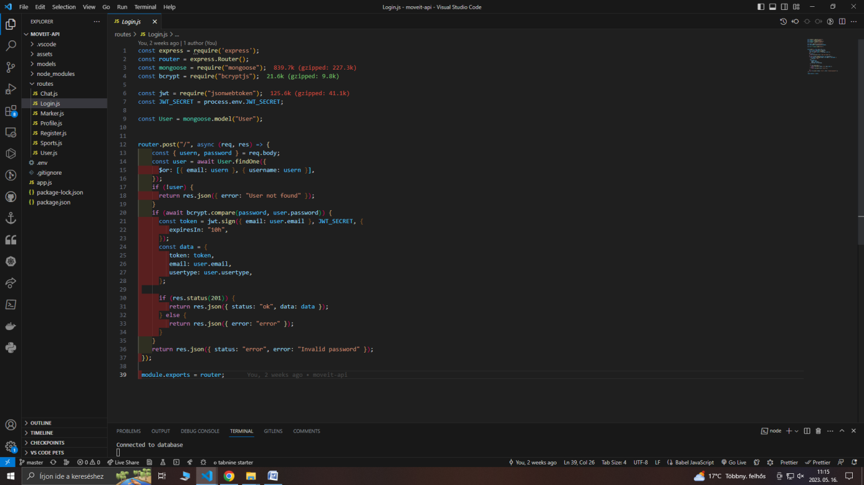

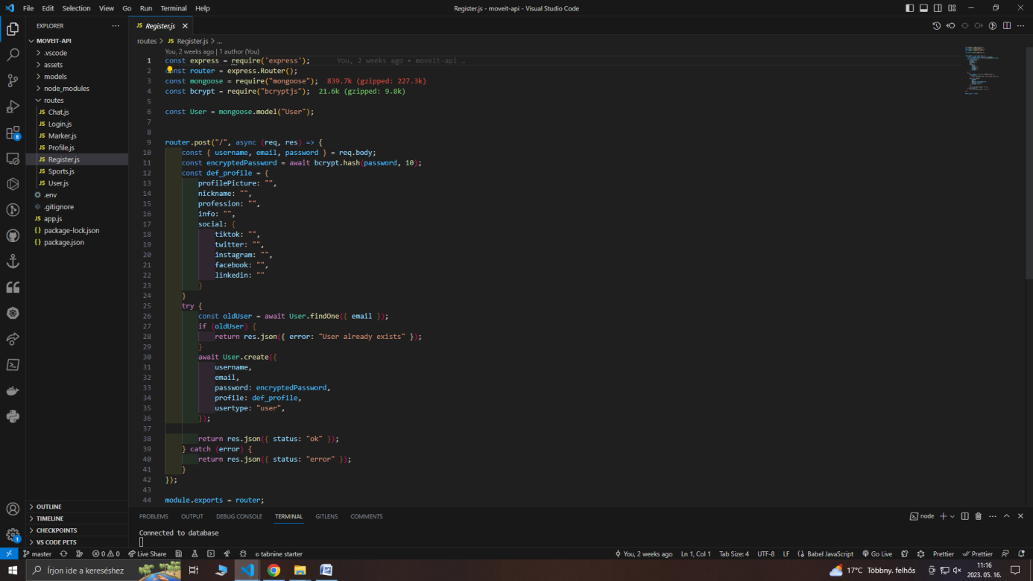

És a frontend hozzá: 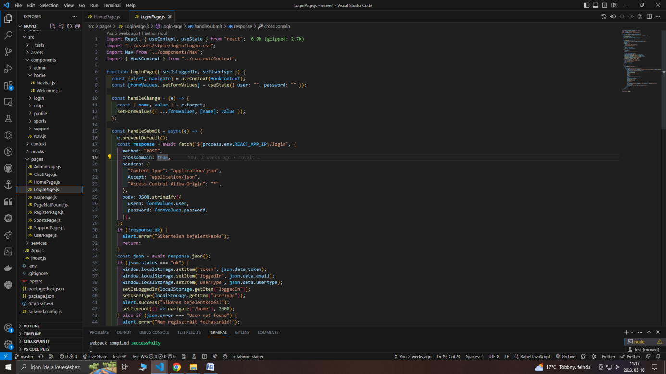 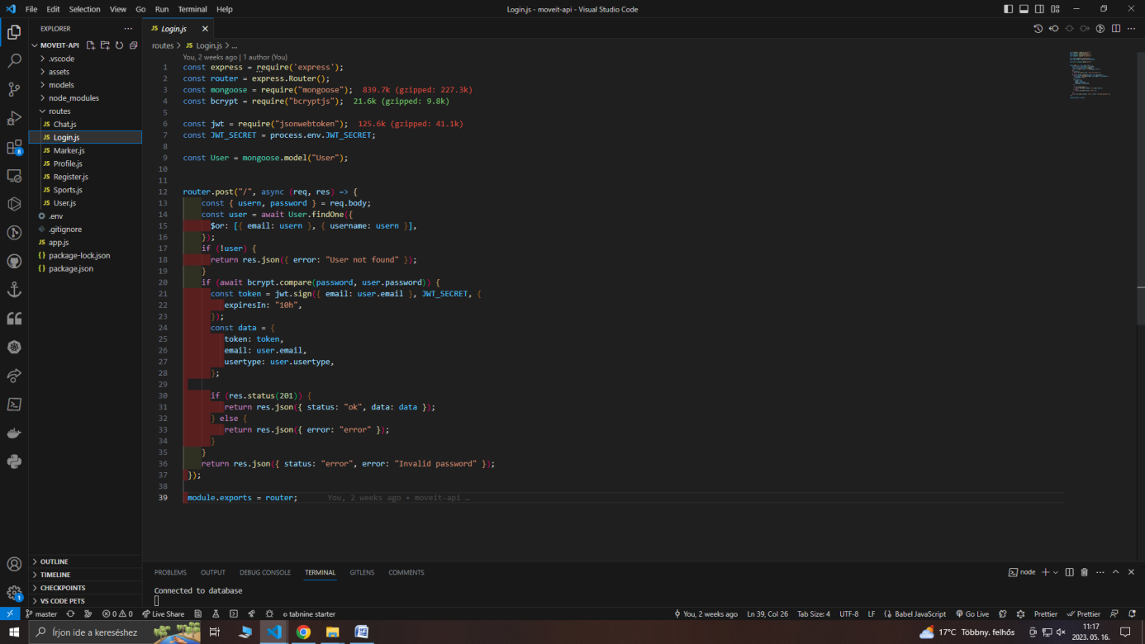

Itt a program tokent használ a beléptetéshez, ami minden esetben egyedi. Ez által kerül beléptetésre a felhasználó. Illetve mongodb adatbázisba eltárolja minden egyes regisztrált személy adatait így a következő belépésnél innen szerzi be a megfelelő adatokat, hogy hiba nélkül azonosítsa a felhasználót.

# Felhasználói kézikönyv

…

**D**okumentációnk ezen részében a felhasználóhoz szólunk. Részletes leírást kaphat az alkalmazás egészéről, mélyreható részletességgel. Minden oldal külön részt kap a tájékoztatóban. Ábrákkal és leírással segítjük a program működésének megértését és használatának gördülékenységét.

Nem lesz másra szüksége csak egy asztali számítógépre, egy laptopra, egy táblagépre vagy egyszerűen egy mobiltelefonról is felütheti az alkalmazást.

**Mi is ez valójában? –** A MoveiT tulajdonképpen egy olyan weboldal amit számítógépről, táblagépről vagy telefonról is egyaránt elérhet bárki, ha megfelelő internetkapcsolatra van kapcsolódva.

**Hogyan tudom elérni? -** Először is kezdjük az alapokkal! Mindenki számítógépén vagy mobilján található böngésző. Nyissuk meg ezt elsőnek:



* Ilyen a Google Chrome (ami a képen is látszik).
* Vagy például a Mozzila Firefox, Opera, Brave, Microsoft Edge.
* Vagy akik Macbook-ot, iMac-et vagy iPhone-t használnak azoknak a Safari böngésző lesz erre a célra megfelelő.

Ezután a felső keresősávba írjuk be a megfelelő címet:

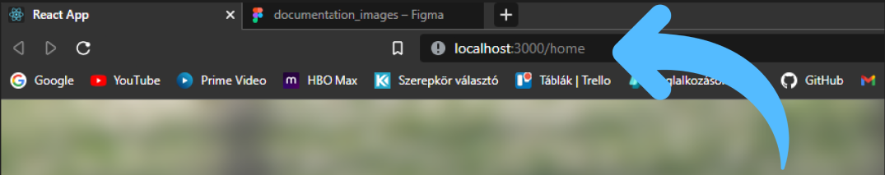

És máris a weboldal kezdőlapján kötünk ki:

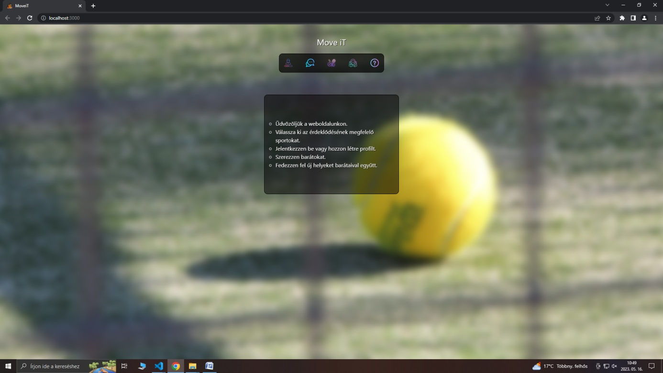

Amit ezen az ábrán látunk az fog fogadni bennünket, ha bármikor megnyitjuk az alkalmazást.

A következő oldalakon elmagyarázzuk, hogy milyen aloldalakra juthatunk innen illetve, hogyan tehetjük ezt meg és melyik oldalnak mi a sajátossága illetve mivel lesz a segítségünkre.

**Mihez kellett tartanunk magunkat a tervek, a dizájn kialakítása és a kódolás közben? -** Igyekeztünk a csapatommal az egyszerűségre és a jól kezelhetőségre törekedni már a kezdeti tervek létrehozásakor. A főképernyőt illetve minden egyes mellékoldalt úgy terveztünk meg, hogy ezen feltételeknek maximálisan eleget tegyen.

Gondolok itt a letisztult és minimalista megjelenésre, az ikonok és gombok színének és alakjának megfelelő kiválasztására, az egyértelmű rendszer által küldött üzenetekre, ha valamit a felhasználó rossz helyre írna, vagy ha sikeresen elküldött egy üzenetet vagy az adatlapjára felvitt adatok betöltődtek a rendszerbe.

A főbb szempontjaink a *gyorsaság*, az *egyértelmű és könnyű kezelés*, illetve az *esztétikus külalak* voltak.

Amint az ezt követő lapok is szemléltetik majd:

Itt található egy rövid leírás a témáról:

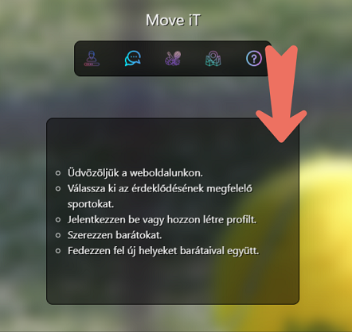

Ez a bekezdés nagyjából érint pár dolgot, hogy valójában mire is való az applikáció illetve kedvcsinálóként is funkcionál. Ezen szövegdoboz fölött helyezkedik el egy navigációs sáv amivel eljuthatunk az alkalmazás különböző részeihez és el is kezdhetjük ténylegesen használni azt:

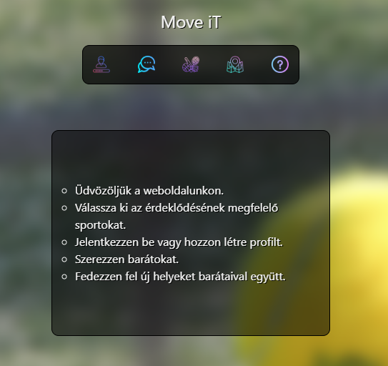

Ebben a sávban található hat darab ikon amik segítenek bennünket, hogy átnavigálhassunk az aloldalakra. Például ilyen a bal oldalról elsőként feltűnő **profil** ikon:

Ha erre rákattintunk, akkor juthatunk el a személyes felhasználói felületünkre. De ha először járunk ezen a weboldalon, akkor értelemszerűen létre kell hoznunk egy felhasználói profilt, amivel a következőkben igénybe tudjuk venni az applikáció nyújtotta szolgáltatásokat és lehetőségeket. Ezt a következőképpen tehetjük meg: Amint ráklikkeltünk a felső ábrán nyíllal megjelölt profil ikonra a következő ábrán látható oldal fogad bennünket:Ha jobban szemügyre vesszük ezt a lapot láthatjuk, hogy található itt egy űrlap, ami a bejelentkezést segíti:

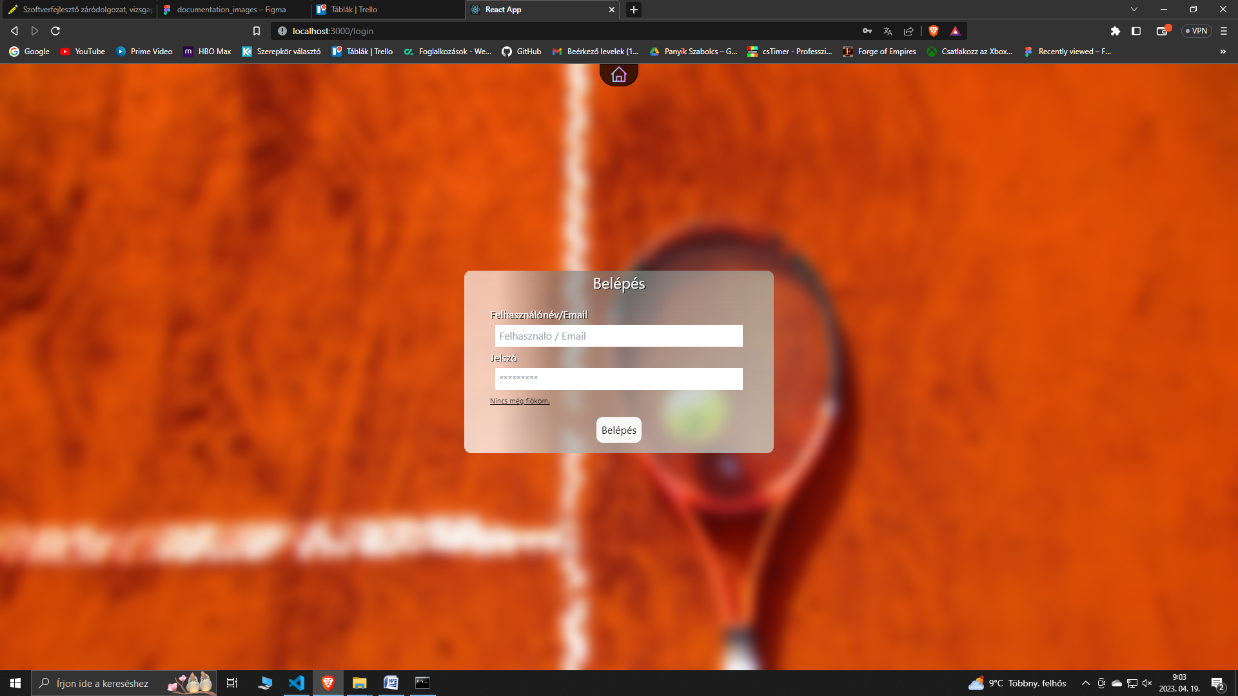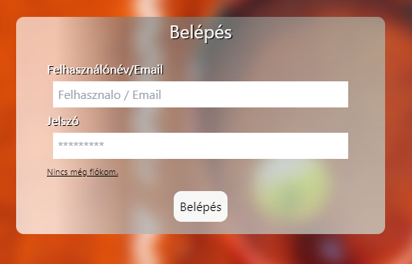

Ezen az űrlapon elhelyezkedik egy mező felül, ahova email címünket vagy felhasználónevünket kell begépelnünk:

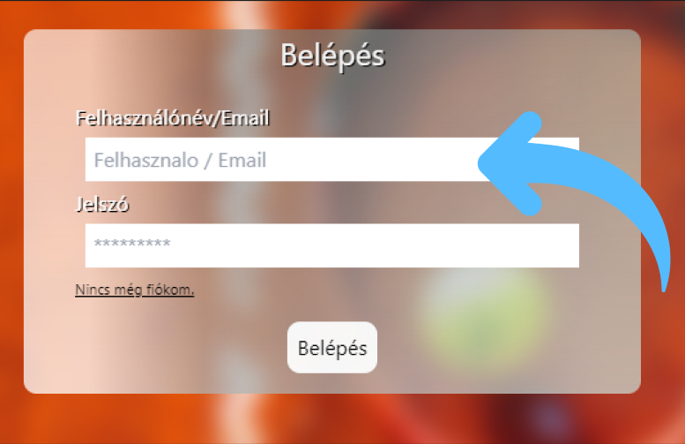

Található egy mező ahova a jelszavunkat kéri a program:

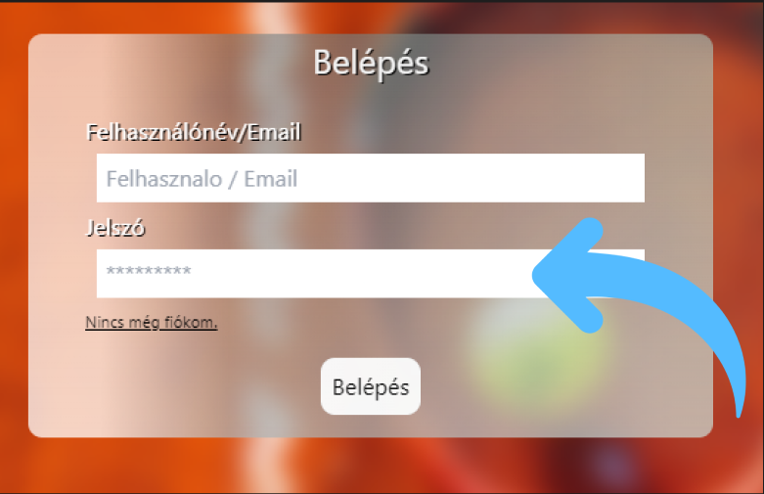

Egy gomb az alsó részen, ami lehetővé teszi, hogy az alkalmazás megvizsgálja az adatainkat, és ez alapján ha minden stimmel hozzáférést adjon az applikáció szolgáltatásaihoz. Ezen felület legtetején látható még egy ház ikonnal ellátott gomb, ami visszavezet a kezdőlapra (ez a gomb minden oldalon megtalálható valamilyen formában, de mindenképpen ház jelöli):Valamint a jelszót bekérő sáv alatt helyezkedik el egy hiperhivatkozás (avagy link) ami arra szolgál, ha még nem rendelkezünk felhasználói profillal itt ezt

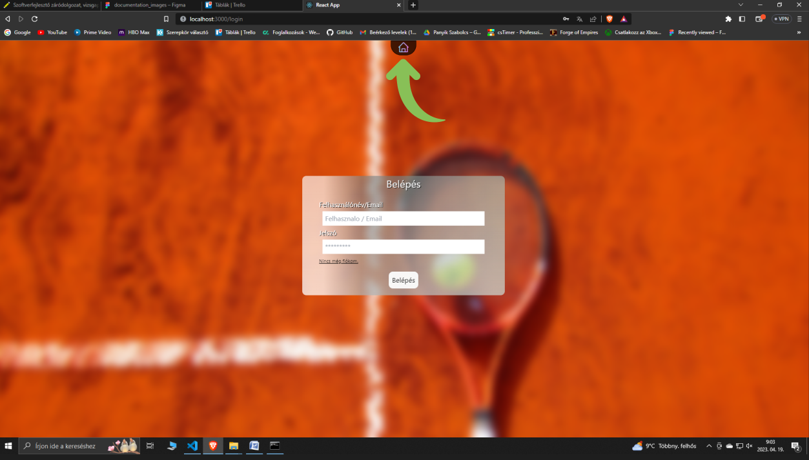

létre tudjuk hozni a következő ábrán lévő mellékoldal segítségével:

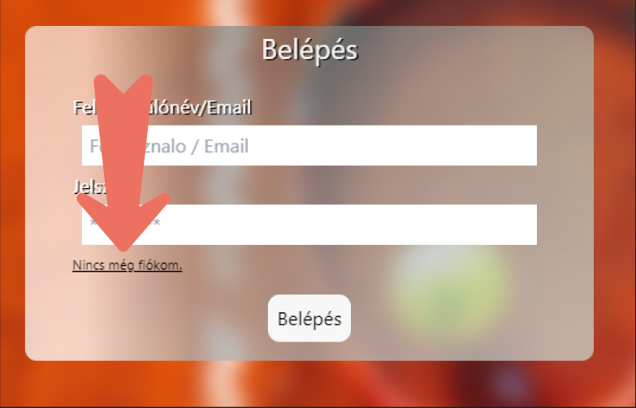

Egy hasonló mezőkkel ellátott oldal fogad bennünket, pár kivételtől eltekintve, ha ráklikkelünk a *„Nincs még fiókom”*aláhúzott szövegre:

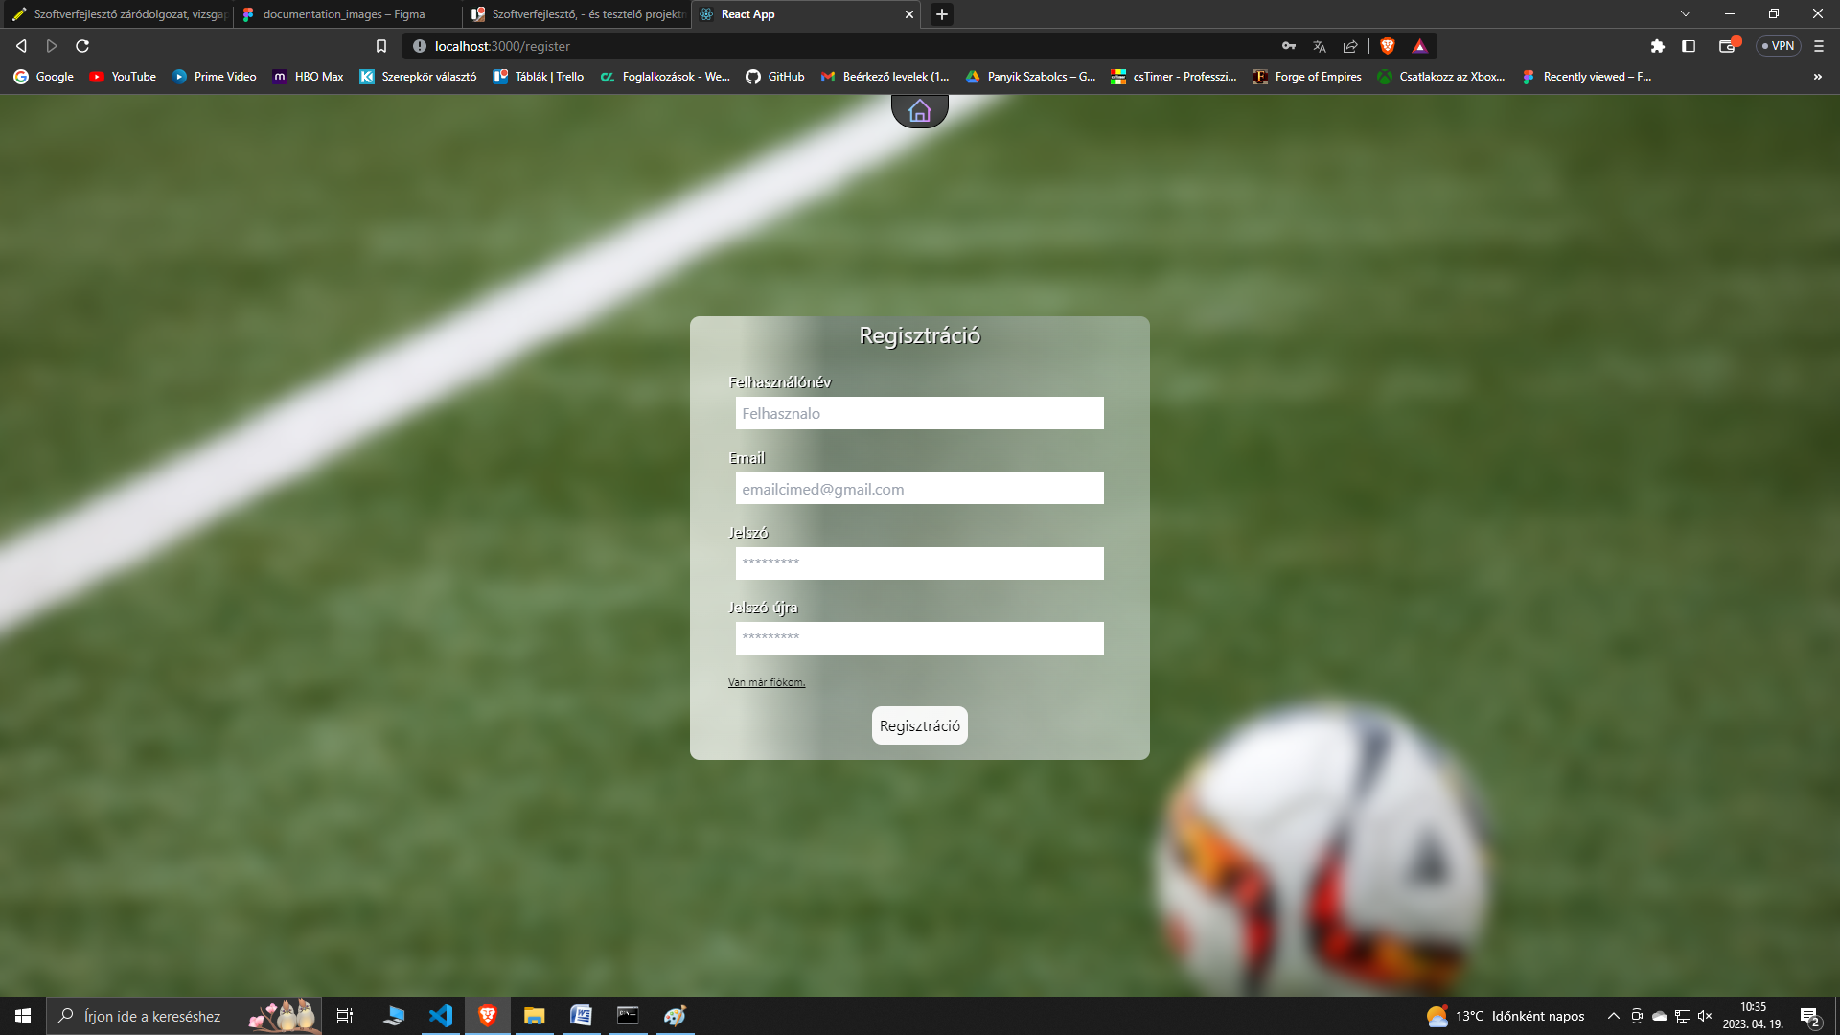

A kivételek a *felhasználónév* és *email* külön megadása (ez azért célszerű, hogy mindkettővel egyaránt be tudjunk jelentkezni) illetve a jelszó újbóli

megadása, hogy elkerüljük a véletlenül hibásan beírt jelszóval való regisztrációt.

Ha rákattintunk a *Regisztráció* gomb fölötti aláhúzott *„Van már fiókom”* szövegre, visszadob az alkalmazás a bejelentkezés oldalra illetve, ha a regisztrációnk sikeres, megjelenik az oldal tetején egy *„Sikeres regisztráció”* szövegdoboz zöld pipával, ekkor szintén visszanavigál az applikáció az előbb említett oldalra.

Ha valami okból a sikeres helyett piros ***„X”***-szel ellátott üzenetet kapunk, valamit vagy elírtunk, vagy nem megfelelő formátumot használtunk az egyik mező kitöltése során.

Ha ez történik próbáljuk újra beírni az adatainkat, ha ekkor sem enged tovább használjunk más felhasználónevet, jelszót vagy email címet. Ezután mindennel készen vagyunk, rányomhatunk az űrlap alján található fehér *„Regisztráció”*-val ellátott gombra, ezzel jóváhagyjuk a felhasználónk létrehozását a begépelt adatokkal, és bekerül az adatbázisba mint tényleges létező profil.

Ha minden rendben ment és visszakerültünk a bejelentkezéshez, valamint az imént regisztrált felhasználónkba is sikeresen be tudtunk lépni, amit az adataink helyes begépelésével és a belépés gomb lenyomásával érhetünk el, egy kissé megváltozott kezdőlapra visz a program, amit a következő ábra szemléltet:

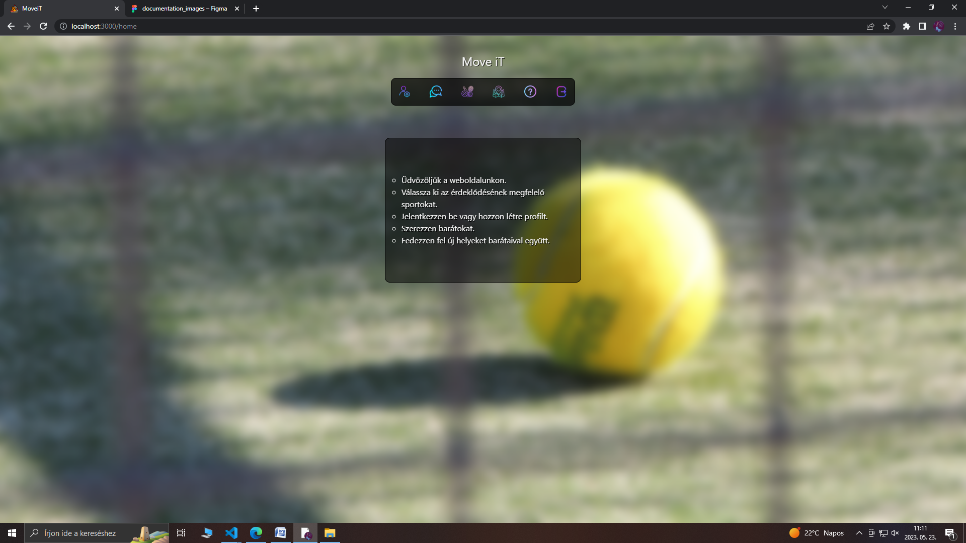

Egy négyzet kifelé mutató nyíllal található a navigációs sáv jobb szélén, ami azt a célt szolgálja, hogy a már bejelentkezett felhasználó ki tudjon jelentkezni és később újra beléphessen a saját vagy akár egy másik létező profillal, amikor csak szeretne.

**Ha ezekkel a lépésekkel megvagyunk** – Ez után következhet a program lényegi részének ismertetése.

Itt az egyes mellékoldalakat, funkciókat és használati utasításokat értjük. A következő részben a program a már regisztrált felhasználó által elérhető szolgáltatásait fogjuk bemutatni.

Ha a **9.oldalon** említett profil ikonra nyomunk, a weblap a saját felhasználói fiókunk lapjára kalauzol bennünket:

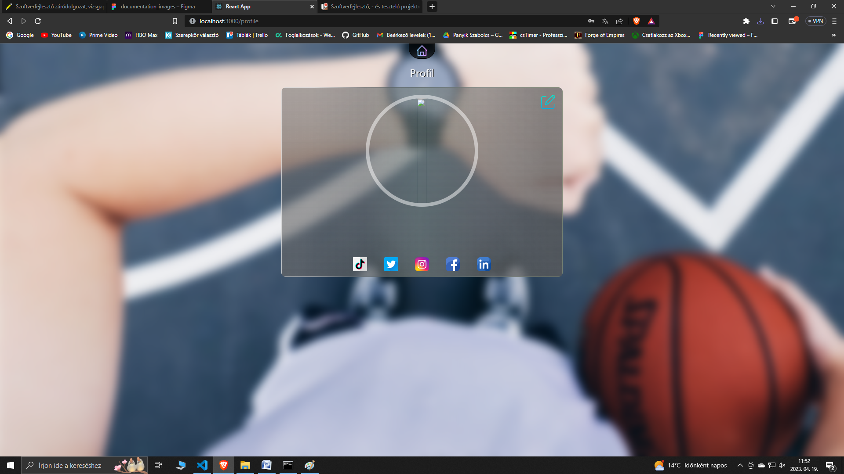

Amit teljes mértékben személyre tudunk szabni a ceruza gomb lenyomásával:

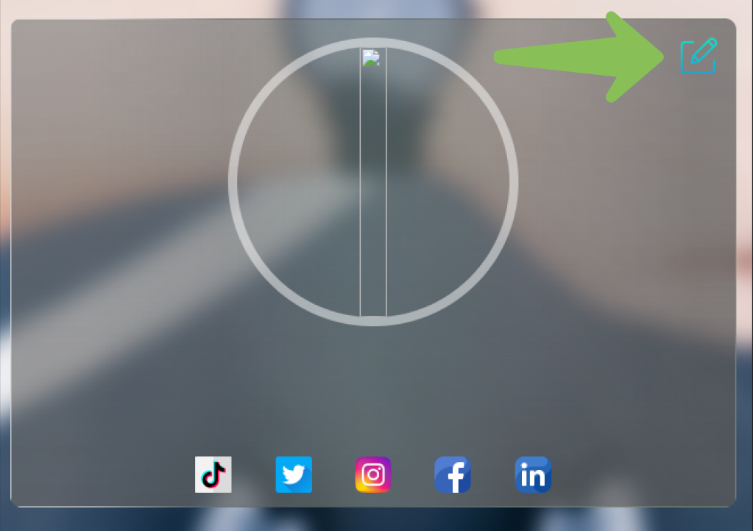

Van lehetőségünk a nevünk megváltoztatására, profilkép feltöltésére, leírást tudunk hozzáadni a személyiségünkről, érdeklődési körünkről, általunk kedvelt sportokról stb. illetve meg tudjuk adni ugyanitt a szociális média oldalainkat link formájában a megfelelő helyre (tiktok, twitter, instagram, facebook, linkedin):

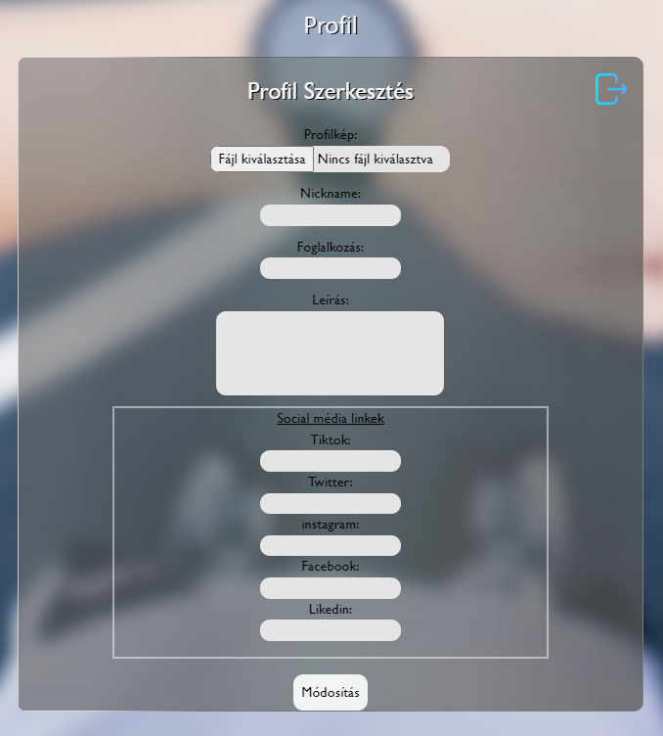

Az oldal különböző részeit a következő ábrák fogják szemléltetni szintén nyilakkal ellátva, amik a megfelelő részekre mutatnak.

A felső nyíl mellett látható körben a hozzáadott profilképünk lesz látható az adataink módosítása után, az alsó nyíl pedig a többi szociális média oldalunk elérhetőségére mutat:

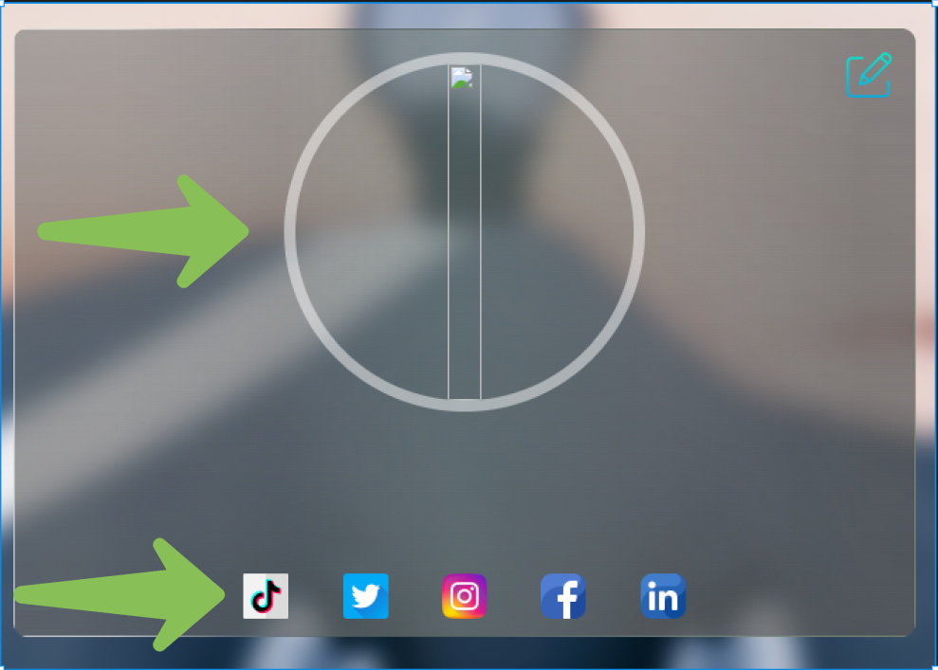

Chat…

Ha a következő ikonra kattintunk a kezdőlapon, a **sportok** felületre jutunk:

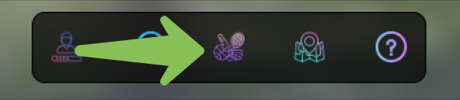

Itt mindent megtudhatunk a különböző sportokról, honnan származik, mikor terjedt el Magyarországon, hogyan kell szabályosan végezni, ha bármilyen eszköz szükséges hozzá, megtudhatjuk pontosan mi is az:

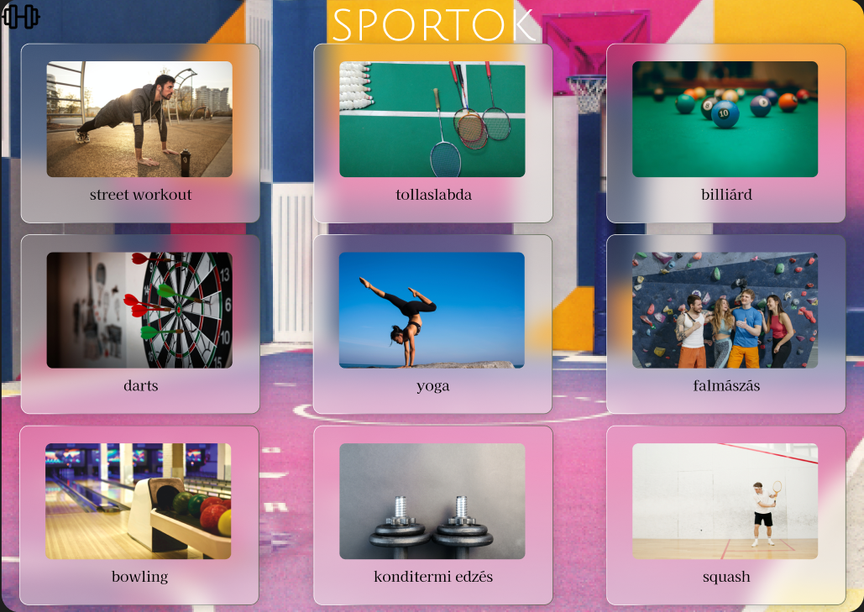

Itt a különféle sporttevékenységek között tudunk böngészni, és amelyik érdekes számunkra bármit megtudhatunk róla.

Például a streetworkout megtetszik és ráklikkelünk a képre, több információ reményében a sporttal kapcsolatban. Amint ezt megtettük ez a kép fogad minket:

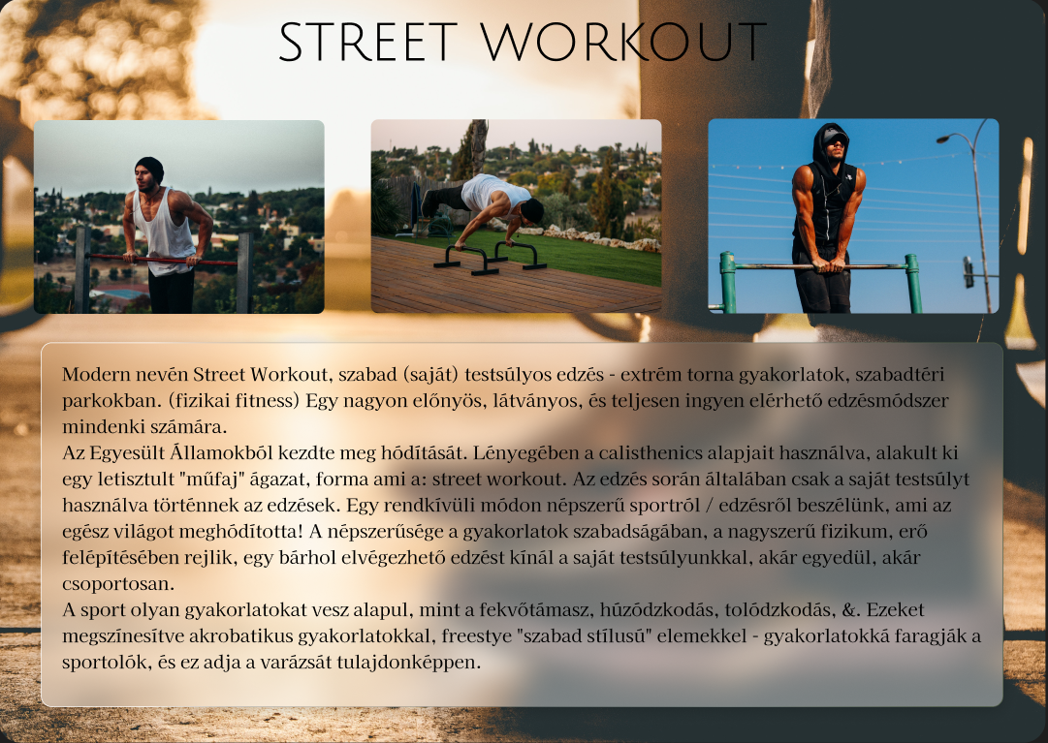

**Itt olvashatunk akár egy-egy gyakorlat helyes kivitelezéséről -**(ha a valós oldalon lejjebb görgetünk), videókat találhatunk beágyazva és képeket, ábrákat láthatunk magáról a tevékenységről.

Nyomjunk felül a **ház** ikonra a kezdőlapra való visszajutáshoz, ezt követően pedig kattintsunk a térkép ikonra, hogy elérjük ezt a funkciót is:

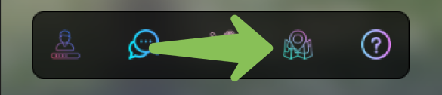

Ha visszalépünk a főoldalra és a **térkép** ikonra nyomunk, ezt fogjuk látni: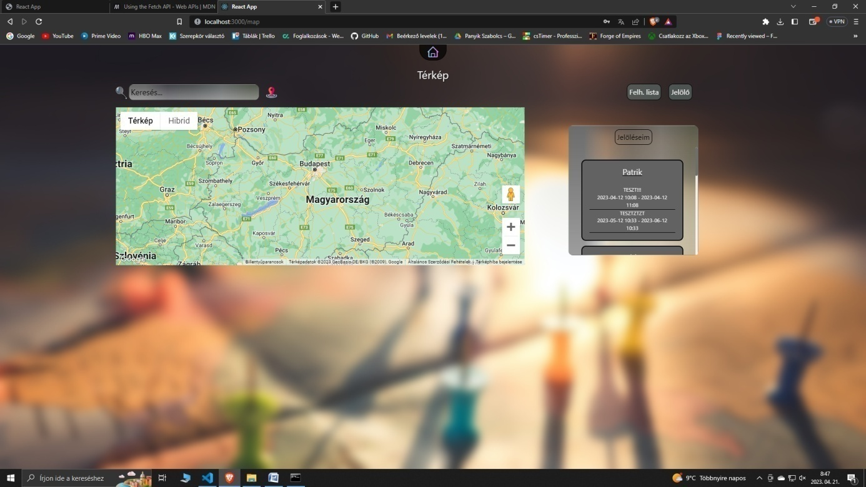

**Ezen a részen sporteseményt tudunk hozzáadni-** helyhez kötötten, időintervallummal és megnevezéssel ellátva. Ha valaki már adott hozzá eseményt, azt a „*Felh. lista”* gombbal tudjuk előhozni (alapértelmezetten ezt hozza elő ahogy megnyitjuk az oldalt, de ezzel a gombbal tudjuk visszahozni a jobb oldali négyzetben látható szürke részt).

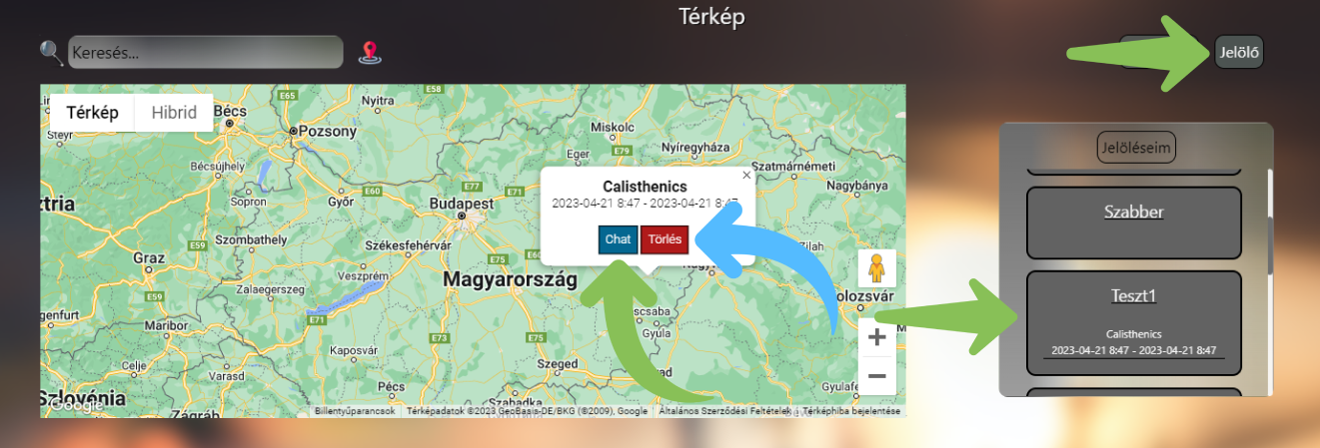

**A felső jobbra mutató nyíl-** szemlélteti a *„jelölő”* gombot, amivel eseményeket tudunk hozzáadni a térképen (ha ráklikkelünk egy űrlap jelenik meg, ami esemény nevet és időintervallumot vár, ha ezt kitöltjük a *„felvesz”* gombbal, tudjuk rögzíteni a rendszerbe).

**Az alsó szintén jobb oldalra mutató nyíl -** jelöli a felhasználók által már rögzített eseményeket (ha az egyikre rányomunk, megjelenik a következő képen is jelenlévő piros jelölő, és láthatjuk ki milyen sportot adott hozzá, hol és mettől-meddig).

**A kék nyíl –** mutat egy már létrehozott esemény törlésére (ez csak azokra vonatkozik, amit mi adtunk hozzá értelemszerűen).

**A bal oldali, felfelé mutató nyíl –** vezet a chatszobába, ahol a felhasználók megtárgyalhatják a részleteket az eseményről, amin együtt akarnak jelen lenni.

A buborék amiben a *„chat”* és *„törlés”* gombok elhelyezkednek a következő ábrán látható, feljebb már említett piros **jelölő** megnyomásával hozható elő.

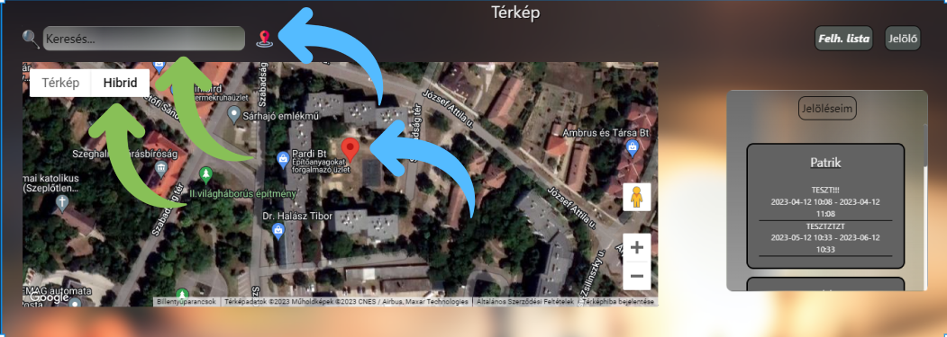

**A már említett piros jelölő –** található a jobb oldali kék nyíl végpontjában, ami az események elhelyezkedését reprezentálja.

**Az oldal tetején elhelyezkedő hasonló piros ikon –** A felhasználó aktuális helyzetét határozza meg (hasznos funkció főként akkor, ha nem ismerős környéken vagyunk).

**Ezen ikon mellett helyezkedik el egy keresősáv –** ahol eseményeket tudunk név alapján megtalálni, így könnyítve és gyorsítva a folyamatot.

**Az utolsó nyíl pedig –** A hagyományos és *műhold* nézet közötti váltást teszi lehetővé. (ahogy a csatolt képen is látszik, már az utóbbi térképfajtát láthatjuk).

Végül elérkeztünk az utolsó menüponthoz, ami a **segítség** rész, amivel egy levelet tud a felhasználó a MoveiT fejlesztőcsapata felé küldeni, és bármi kérdése van igyekszünk megválaszolni.

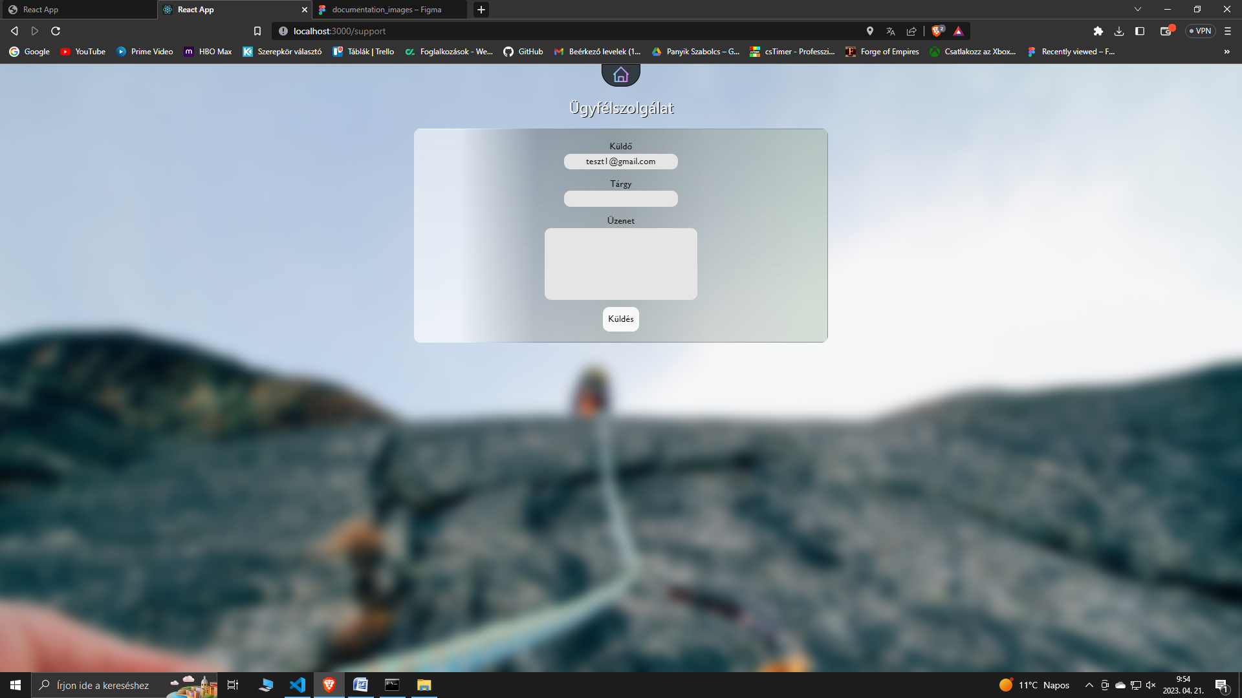

A *„tárgy”* mezőbe értelemszerűen a kérdést vagy a lényeget érdemes pár szóban megfogalmazni.

Az üzenet részben pedig részletesen kifejteni a témát, hogy minél több információnk legyen a problémáról, így a segítségnyújtás is könnyebbé tud válni.

Végül a küldés gomb lenyomásával a levél elindul hozzánk, és mi amint tudunk választ adunk a kérdésre.

# Összefoglalás

Lényegében sikerült megvalósítani azon törekvésünket, hogy egy olyan applikációt készítsünk, amivel segíthetünk társainknak.

A csevegés rész sajnos egyenlőre még nincs kész, de a jövőben nagyon szeretnénk ezt is hozzáadni a projekthez, hisz így lesz kerek és egész az amit elképzeltünk a legelején.

Ha a legnehezebb részt kellene kiemelnem a sok közül, talán a tesztelés lenne az, ami a legjobban feladta a leckét, mivel ezzel nem foglalkoztunk annyit a két év során, mint a tényleges programozással, formatervezéssel, adatbázis kialakításával.

Köszönjük legfőképpen egymásnak az osztályon belül és tanárainknak a rengeteg segítséget és kemény munkát, amit beletettek velünk együtt, hogy létrejöjjön mindez.

A későbbiekben próbáljuk népszerűsíteni ismerősi körünkben az alkalmazást, hogy minél többen elkezdjék használni és még az esetleges hibákat, finomítandó dolgokat kiszűrjük. Illetve, ha bárkinek bármi ötlete van ami építő jellegű, azt beleírjuk a programba.

Köszönjük hogy elolvasta a dokumentációt!

Sporttal teli és kellemes időtöltést kívánunk!

*MoveiT csapata*